F.II – Precintos - Sellos (Pessulus)

▪ F.II.1 – Tipo relicario (bulae).

• F.II.1.1 – Semiovalado

Béal – B. XV
Gostenčnik – 2.1.3
Furger-Riha – 1 a

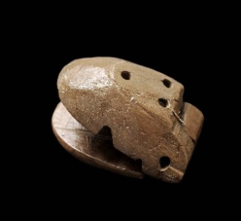  1 - Nvmantia  (M. Soria) | 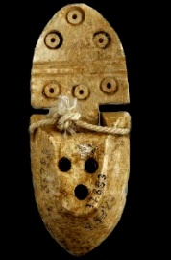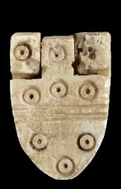  2 - Contrebia Carbica  (MAN Madrid) | 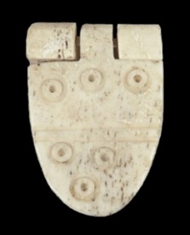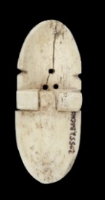  3 - Iponvba  (MAN Madrid)

Características: Cápsula de tipo semi-oval con remate plano. Se componen de dos partes: una pieza con depresión y tres agujeros por la que se pasaba el cordón y donde se colocaba la cera (parte inferior), y la tapa plana (parte superior). La unión entre ambos elementos se hacía mediante una bisagra. La tapa suele estar decorada con varios círculos incisos que se reparten por el exterior de la cubierta. En ocasiones, caso de la procedente de Contrebia Carbica, también se representan en el interior. Este modelo se confunde en muchas ocasiones con las famosas bullae. Tenían la misión de sellar una caja para que no pudiese abrirse y garantizar así el contenido. Suelen medir entre 3-4 cm de longitud y 2 cm de ancho.
Área de hallazgos en Hispania: Conimbriga (Condeixa-a-Nova), Nvmantia (Garray, Soria), Cavca (Coca, Segovia), Fosos de Bayona (Cuenca), Iponvba (Baena, Córdoba), Ibiza, La Alcudia (Elche, Alicante), Tarraco (Tarragona), Camp de les Lloses (Toná, Barcelona), Cardona (Barcelona), Sigarra (Prats de Rei, Barcelona), Sto. Miquel de Sorba (Montmajor, Barcelona), Baetvlo (Badalona), Emporiae (Ampurias), Ilerda (Lérida).
Área de dispersión: En Francia en: Lyon, Nissan (Ensérune), Marinesque, Saint-Bonnet-du-Gard. En Grecia en: Atenas, Delos, Corinto. En Italia en: Monasterio dei Teatini (Lecce), Cremona, Belgioioso, Flagogna (Castelvecchio), Nocera Terinese (Piano della Tirena), Spargi, Herculano. En Israel en: Samaria (Cisjordania). En Suiza en: Forvm Clavdii Vallensivm (Martigny). En Eslovaquia en: Stradonice (Hradište). A las que hay que sumar las recogidas en artefact: Alejandría (Egipto), Jerusalen (Israel), Roselle (Italia), Gamsen (Suiza), Saint-Jean-de-Verges (La Tour d’Opio, Francia), Toulouse (Francia) y Vieille-Toulouse (Francia).
Cronología: En Ampurias se fechan entre los siglo II-I a.C. En Baetvlo en el siglo I a.C. En Lérida en la 1ª mitad del siglo I d.C. Conimbriga se recogen en contextos de la construcción del foro Flavio. Deonna los sitúa en época romana tardía. En Cremona Bianchi la sitúa entre el siglo I a.C. e inicios del siglo I d.C. Este modelo se suele fechar entre siglo I a.C. y el I d.C.
• F.II.1.2 – Cuadrangulares.

Gostenčnik – G -2.1.3
Furger-Riha – 7 i

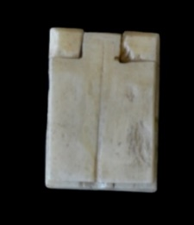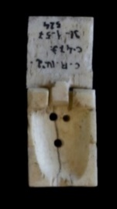  1 - Emporiae  (MAC Ampurias) | 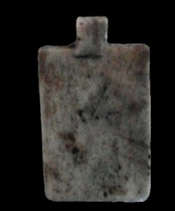  2 - Tarraco  MNAT Tarragona

Características: Caja de cera de forma cuadrangular. La parte inferior, al igual que el modelo anterior, está formado por una depresión oval con tres orificios por donde pasaban los hilos que cerraban la caja. La parte superior es totalmente plana. La unión entre ambos elementos se hacía mediante una pequeña bisagra. Las cajitas que conocemos suelen medir entre 3 y 4 cm de longitud por 1,5 - 2 cm de ancho.
Área de hallazgos en Hispania: Emporiae (Ampurias), Tarraco (Tarragona), Valentia (Valencia), Celsa (Velilla de Ebro, Zaragoza).
Área de dispersión: Vaste (Italia), Magdalensberg (Austria), Rheinau (Zurich, Suiza), Cnosos (Creta, Grecia). Más los recogidos en artefact: Amboise (Indre-et-Loire, Francia), Chênehutte-Trèves-Cunault (Maine-et-Loire, Francia), Périgueux (Dordoña, Francia), Nasivm (Saint-Amand-sur-Ornain, Mossa, Francia), Vieille-Toulouse (Francia), Jerusalén (Israel). Cronología: En Vaste se fecha en el siglo III a.C. En Celsa Beltrán los fecha en la 1ª mitad del siglo I d.C.. Magdalensberg y Cnosos, en época Augustea. En Ambroise entre el 80 a.C. y el 15 d.C.
▪ F.II.2– Rectangulares.

Béal – B IV
Gostenčnik – G -2.6.4
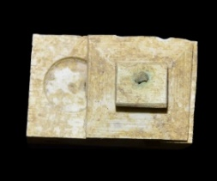  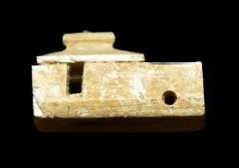  1 - Gades  (M. Cádiz) | 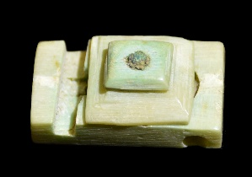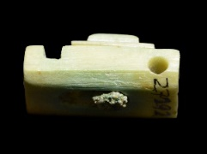  2 - Gades  (M. Cádiz)

Características: El dispositivo consiste en un elemento fijo de forma rectangular, provista en la cara superior de una ranura transversal y otra longitudinal que se prolonga a través de una amplia depresión anular poco profunda, donde se depositaba la cera. Una perforación circular corre perpendicularmente bajo esta amplia depresión, mientras que en el extremo contrario, lleva una ranura transversal. Ambos orificios servían para pasar el cordel. A este elemento fijo se une un elemento móvil, con forma de botón piramidal, que se apoya sobre un soporte rectangular. Ambos elementos están unidos entre sí a la plataforma fija mediante una barra metálica. Normalmente de bronce, que tinta el hueso. Esta varilla se desliza en la parte inferior a través de un canal rectangular, de sección trapezoidal, que permite que la tapa superior pueda funcionar, para garantizar el cierre (Fig. 1).
Área de hallazgos en Hispania: Gades (Cádiz), Avgvsta Emerita (Mérida), Italica (Santiponce, Sevilla), Emporiae (Ampurias), Lisboa.
Área de dispersión: en Francia: Lyon, Necrópolis de Guérine (Cabasse), Epais-Rhus, St-Paul-Trois-Châteaux, Lapalud, Balaruc-les-Bains (Hérault), Beaucaire (Gard), Avignon, Marseille, Langres, Les Bolards y Dijon. En Italia: Tortona, Etrévie, Herculano, Pompeya, Nemi, Roma, Otranto, Tarento, Cremona, Volterra, Alba Pompeya. En Suiza: Aventicvm (Avenches). En Inglaterra en: Londres. En Alemania en: Kersch. En Austria en: Magdalensberg. En Hungría en: Budapest. En Israel en: Caesarea Maritima. En Gracia en: Mesene (Peloponeso.
Cronología: En Cádiz se fechan en el siglo III d.C. En Emerita se fechan entre mediados y finales del siglo I d.C. En Avenches, desde la época de Tiberio - mitad del siglo I d.C. En la Necrópolis de Guérine, en base al conjunto del material asociado se puede fechar en el siglo I d.C.

Análisis:
En general estas capsulas, preferimos denominarlos precintos teniendo en cuenta la función que van a desarrollar, cumplían la misión de garantizar que el contenido del interior del recipiente no fuese alterado. Garantía que como plantea Alonso, no era muy segura. Se componen en líneas generales de dos partes: un depósito (pequeño espacio donde se colocaba la cera), y una tapa.

En la Península Ibérica se localizan tres modelos de precintos: Semiovalado, Cuadrangulares y Rectangulares. Prototipos que también se recogen, con mayor o menor incidencia, en el resto del Imperio, sobre todo en el área italiana, francesa e hispana. En los dos primeros, se localiza en el depósito los orificios por donde pasaban los hilos que garantizaban, junto con la cera, que el precinto no se alterase. Estos pequeños precintos los encontramos tanto en metal como en hueso o madera. Mientras que en el tercer grupo la estructura es diferente, ejerciendo la misma función que los anteriores. En líneas generales suelen medir entre 2-4 cm de long y 1,20-2 cm de ancho.

El tipo F.II.1.1, de forma ovalada, consta de dos partes: el depósito, en el que se localizan tres o cuatro orificios por donde se pasaban las finas cuerdas o correas, y la tapa. La cubierta suele estar decorada con pequeños círculos incisos y surcos, característicos de este prototipo. La unión de ambas se producía mediante una sencilla bisagra con pasador metálico. Una vez introducidas las cuerdas, se depositaba la cera en la caja y se cerraba con la tapa. Este método plantea, a nuestro entender, si no lleva algún sello distintivo, la posibilidad de poder alterarse con cierta facilidad.

Los sellos con estas características, debían emplearse, al igual que los otros modelos, para cerrar cajas, cofres, para portar documentos administrativos civiles o particulares. Como expresamos unas líneas más arriba, este tipo tuvo buena acogida en la provincia tarraconense, sobre todo en la zona costero-levantino-catalana, con incursiones hacia Celtiberia, y de forma testimonial en Lusitania y Bética. En el resto del Impero, se localizan sobre todo en Italia y en Francia.
Cronológicamente este modelo se suele fechar entre el siglo I a.C. y el I d.C.
El modelo F.II.1.2, adopta la forma de una pequeña caja cuadrangular. Es más abundante en metal que en hueso. Al igual que el tipo anterior, también está representado en bronce. Está formado por dos elementos: La parte inferior, el depósito, adopta en el exterior una forma cuadrangular, mientras que el interior acoge una depresión oval, en cuyo fondo (plano) se han realizado tres orificios por los que pasaban los hilos que sellaban la caja. La parte superior es totalmente lisa, sin decoración. La unión entre ambos elementos se hacía mediante una pequeña bisagra. Las cajitas que conocemos suelen medir entre 3 y 4 cm de longitud por 1,5 - 2 cm de ancho.
Este prototipo, diferente en cuanto a la forma externa y sin decoración, comparte, como hemos podido comprobar, ciertas características técnicas con el modelo anterior. Podríamos decir que es más sencillo, pese a realizar la misma función con idénticas garantías. Si a ello unimos que tienen la misma cronología (I a.C. – I d.C.), nos lleva a plantearnos que tuvieron una vida coetánea; con la diferencia en cuanto al área de expansión. Hasta la fecha la mayor concentración de hallazgos se produce en Francia y en el territorio catalán hispano. Es probable que este prototipo se elabore en algún taller de esta zona.
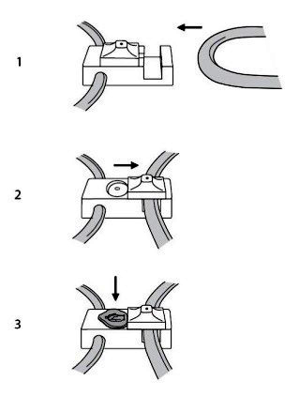
Fig. 1 - Esquema del funcionamiento de un precinto tipo F.II.3
(Tomado de Schenk 2008: 86, fig. 54)
El prototipo F.II.2, diferente a los modelos anteriores y de mayor tamaño, realizaban una misión similar a los precedentes. Como en los casos que anteceden, consta también de dos partes: una fija con forma rectangular y otra móvil, situada sobre la anterior. La unión de ambas se produce mediante un vástago de metal (normalmente bronce). En la pieza estable se situaban los orificios por donde pasaban las cuerdas o tiras de cuero, y en la cazoleta donde se depositaba la cera. El cierre se producía cuando la parte deslizante aprisionaba las tiras. Posteriormente se echaba la cera en el depósito circular con la finalidad de impedir que la parte móvil pudiese desplazarse. De este modo se garantizaba el cierre (Fig. 1). Este tipo de precintos se realizaron en hueso/marfil, madera y bronce. El hecho de haberse realizado en material ligneo, como vemos por ejemplo en Crimea, o Nimes entre otros, nos impide tener una visión más precisa de su desarrollo. Según parece, las piezas de madera se ponen en relación con ambientes marítimos o militares, mientras que las de hueso/marfil se recogen tanto en lugares habitacionales (civiles y militares), como en necrópolis. Para Feugère, estos precintos debían utilizarse “en la correspondencia personal, actos administrativos civiles y militares, lo que respalda la idea de un uso personal y privado de estas capsulas de sello”. El grupo de Mille, plantea que buena parte de estos objetos proceden de contextos funerarios, donde las cistas podían haber sido colocadas sobre la pira o en la tumba, conteniendo diversos depósitos. Cuestión que podemos corroborar en el caso emeritense. En esta urbe los dos precintos se recogen en una rica tumba femenina de incineración, junto con un abundante ajuar de piezas de vidrio y varios objetos más. Entre el material retirado se encontraban unas placas de hueso que debieron formar parte del adorno de la cesta (Fig. 2). Pensamos que dicha urna debía guardar ciertas similitudes a la urna pétrea conservada en el Museo de Nápoles (Fig. 3). Este tipo de cerramientos, se asocian, como quiere ver Mille, a cajas de mimbre o las cistas.
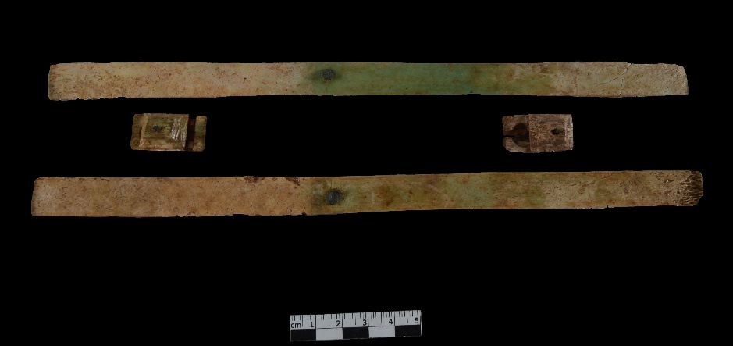
Fig. 2 – Placas de hueso del adorno de una cesta y precintos F.II.2, procedentes de una necrópolis de Avgvsta Emerita.
La presencia de este modelo de precinto depositado en un entierro no es algo excepcional. Está atestiguado en otros puntos del Imperio, como vemos en las necrópolis francesas de St-Paul-Trois-Châteaux, Lapalud, Balaruc-les-Bains (Hérault), Beaucaire (Gard), Avignon, o en Marseille, entre otras. Incluso en algunas de ellas puede asimilarse a enterramientos femeninos, como ocurre con la emeritense. Por lo que vemos en la incineración de la capital lusitana, el arca, tipo cesta o caja, llevaba dos precintos y unas placas (Fig. 2), pensamos que estas últimas debían ir colocadas en la parte principal de la cista, siguiendo un esquema similar a la urna pétrea napolitana. Estos listones, realizados sobre unos huesos largos, conservan en el centro un pequeño clavo de bronce que sirvió para sujetarlos a la caja. En el caso que nos ocupa, se trata de un depósito secundario realizado tras la cremación. Se nos plantean dos posibilidades: Por un lado, que la cesta se utilizase para depositar el ajuar, alguna carta, nota, etc. de orden personal, basándonos en los textos expuestos por Plinio el viejo. Y, por otro lado, se hubiese utilizado para cerrar con los precintos la urna que contenía las cenizas del difunto. Opinión que nos parece más acertada para los sellos emeritenses. Lo que sí nos llama la atención, analizando los datos recogidos por Feugère, es que algunas de estas tumbas, como la de Mérida, se relacionan con ofrendas femeninas, como vemos en las necrópolis de la Guérine (Cabasse, Var), Saint-Paul-Trois-Châteuax, Beaucaire (Gard), o Lapalud, por lo que, al igual que este autor, habría que plantearse si no existe una estrecha relación, para los precintos recogidos en las necrópolis, con el mundus mulieribus.
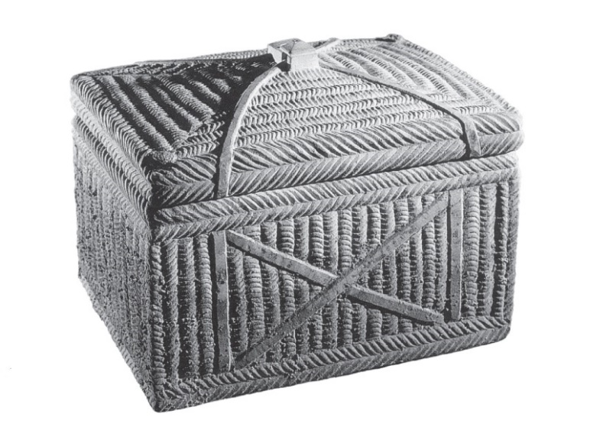
Fig. 3 - Urna cineraria en mármol reproduciendo una cesta con un pestillo de bloqueo. M. Nápoles. (Tomado de Schenk 2008: 85, Fig. 53).
Este modelo de precinto, siguiendo el mapa plasmado por Feugère, tuvo una buena aceptación en Francia, en la línea del Rhône-Saône, y en el sur de Italia, zona campana. Este autor plantea la posibilidad de que se trate de una producción campana, sin descartar que existiesen varios centros italianos de elaboración. Por el momento se desconoce dónde pudo ubicarse la o las oficinas. En Hispania, el tipo F.II.2, a tenor de los hallazgos recogidos hasta el momento, tuvieron una mayor aceptación en el suroeste peninsular.
Cronológicamente este modelo se fecha en el siglo I d.C. e inicios del siglo II d.C. Es rara su presencia a partir de esa fecha. Nos da la impresión que este modelo de precinto viene a sustituir a los modelos anteriores.

Gostenčnik 2005: 76.
Alarcão et al. 1979:193, lám LIII, nº 311.
Schulten 1927: lám 45, nº 17. Antes de la guerras sertorianas. 75-74 a.C.
Blanco 2022: 56-57, fig. 15.
MAN, inv.37883, Mide 3, 40 cm x 2, 30 cm anch. Alonso 2013: 218. Siglo I d.C.
MAN, inv. 20557, Long. 3, 20 cm. 2, 20 cm anch.
Vives y Escudero 1917: 84, Lám. 27, nº 4. Lo recoge como amuleto.
Ramos Folqués 1956: 109, lám. CX. Campaña de 1950.
MNAT, Sin número de inventario. Diapositiva nº 17.300.
Durán et al. 2008: 124. Alonso 2013: 218. Olesti 2019: 70-74. Datan de 120 al 80 a.C.
Olesti 2019: 70-74, datan de 120 al 70 a.C.
Olesti 2019: 70 ss. Cardona (Barcelona), Emporiae, Sigarra, San. Miquel de Sorba. Las incluye en el grupo 1 a de Furger. La pieza de Sigarra se fecha entre el siglo II y mediados del I a.C.
Colominas 2013: 68, fig. 42, 9. Museo de Badalona, nº inv. 12.940. Olesti 2019: 70-74. Siglo I a.C.
Museo de Cataluña, nº inv. 3774; 3775 y 3776. Olesti 2019: 70-74.
Olesti 2019: 70-74. Se fecha en la 1ª mitad del siglo I a.C.
Béal 1983: 385.
Olesti 2019: 70-74. Se fecha entre el 100 y el 50 a.C.
Božič 1998: 145, fig. 5, Nissan (nº 8) ; Saint-Bonnet-du-Gard (nº 10) ; Atenas (nº 16).
Deonna 1938: 239, lám. LXXVII, nº 637, 1-4. Božič 1998: 145, fig. 5, n°19-22.
Davidson 1952: 191, lám. 84, nº 1400-14001. Božič 1998: 145, fig. 5, n°17-18.
De Grossi 2011: 118, v 19. Aparece con material revuelto del siglo XV, Fecha esta pieza entre el siglo IV y el VI d.C. El autor lo confunde con un colgante. Se conserva únicamente la tapadera. Mide 1,8 cm long. por 1 cm de ancho.
Bianchi 2018: 426 y 442, lám. 3, nº 15. Recoge el precinto de Saint-Bonnet-du-Gard (442, fig. 2b)
Božič 1998: 145, fig. 5 : Belgiosio (nº 11) ; Flagogna (nº 9 ; Nocera (nº 12) ; Spargi (nº 14-15), Herculano (nº 13).
Furger et al. 2009: 44, fig. 22, nº 3.
Baù 2004: lám. 26, BW 95/1207A-015.
Božič 1998: 145, fig. 5, nº 1-2.
https://artefacts.mom.fr/es/result.php?id=BTS-3003&find=BTS-3006&pagenum=1&affmode=vign.
Olesti 2019: 70-74.
Deonna 1938: 239.
Bianchi 2018: 426.
Museo de Arqueología de Cataluña, nº inv. 2768; 8-1973-521; C-475-31-157-524.
Olesti 2019: 70.
Beltrán 2008a: 67, nº 168. Contiene en el interior aún restos de la cera.
De Grossi 2011: 118. V. 18. Lo confunde con un colgante. Únicamente se conserva la tapa. Mide 3,2 cm de long. y 1,7 cm de ancho.
Gostenčnik 2005:76-77 lám. 15 nº 2. Cita paralelos en: Jerusalén y Narbona. Este último en horizonte Augusteo.
Sackett 1992: Lám. 317, nº 1 y lám. 320 nº 12. Furger et al. 2009: 44, fig. 22, nº 8 y 9. Las recoge en el grupo 1 a.
https://artefacts.mom.fr/es/result.php?id=BTS-3006&find=BTS-3006&pagenum=1&affmode=vign
Beltrán 2008a: 67.
Museo de Cádiz. Nº inv. DJ25922. Mide 2,70 de long. 1,60 cm de ancho y 1,20 de alto; DJ26070. Mide 3,40 long. 2 cm. de ancho y 1,80 cm de alto; DJ27292. Mide 3 cm. long., 1,50 cm de ancho y 1, 30 cm de alto. En el Museo Cádiz hay otros ejemplares de este modelo, alguno de ellos más pequeño. Buena parte de ellos proceden de la zona de las necrópolis.
Márquez 2005: 297-298, fig. 15, nº 3 y 4. Aparece junto con las placas de una de una caja. Miden 2,7 cm de long; 1,4 cm de ancho y 1,3 cm de alto. Entre el material correspondiente al ajuar, se recogen 23 piezas de vidrio. Fechamos estas piezas en función de los objetos que componen el ajuar entre mediados y finales del siglo I d.C. Queremos agradecer a D. Javier Alonso la información tan precisa que nos ha aportado sobre el análisis realizado sobre el abundante material vítreo.
Fernández 2008: 240-241, nº 4, fig. 5. Museo de Sevilla. Mide 3,1 cm de long. 1,9 cm de ancho y 0,6 cm de alto.
Almagro 1995: 152, nº 8.
MNA Lisboa. Colección Vasconcelos.
Béal 1983 355, lám LIX nº 1301
Berard 1980: 26 y 28, tumba 5, fig. 5, nº 78 y 79.
Recogidas por Feugère 2001: 26. Epais-Rhus, St-Paul-Trois-Châteaux, Lapalud, Balaruc-les-Bains (Hérault), Beaucaire (Gard), Avignon, y Marseille.
Gostenčnik 2005:147-150.
Feugère 2001: 26. Recoge las piezas de: Tortona, Etrévie, Herculano y Pompeya.
Gostenčnik 2005:147-150. Recoge las piezas de: Nemi, Roma, Otranto, Tarento, Cremona, Volterra, y Alba Pompeya
Schenk 2008: 85-86, fig. 130, nº 1072-1074.
Gostenčnik 2005:147-150. Mille et al. 2018: 242.
Gostenčnik 2005:147-150, lám. 32, nº 7 a-c. Recoge paralelos en Londres (Inglaterra), Caesarea (Israel), Kersch (Alemania); en Francia en Langres, Les Bolards y Dijon;
Biró 1994, lám. 54, 472.
Furger et al. 2009: 25, fig. 13.
Vasileladou 2012: 34, fig. 8.
Márquez 2005: 291. En base al estudio del material que acompaña, no sobrepasada el siglo I d.C.
Schenk 2008: 86. Estos objetos provienen de contextos datados desde mediados de Augusto hasta el comienzo del siglo II d.C.
Alonso 2013: 217. No sabemos si existía la posibilidad de que se abrieran y luego se echase de nuevo cera, dado que no llevaban, que sepamos, el sello del anillo.
Béal 1983: 385. Gostenčnik 2005: 76-77.
Furger-Wartmann y Riha 2009: 44. “En casos raros, las cápsulas de sello se hicieron de hueso…están completamente ausentes en Avgvsta Ravrica, pero están muy extendidas en la región mediterránea. Las primeras cápsulas de sellado en forma de lengua, estaban hechas generalmente de hueso, pero también cuadradas y rara vez incluso circulares”.
Feugère 2001: 25. Mille et al. 2018: 242. Tienen las mismas características que las de hueso o marfil.
Furger-Wartmann y Riha 2009: 50 “Las tapas a veces están adornadas, en la mayoría de los casos, simplemente con pequeños círculos y surcos. Se aplica especialmente a los objetos de la región mediterránea”.
Sobre el funcionamiento de este precinto ver Bianchi 2018: 425-426.
Alonso 2013: 216. Este autor plantea que “Teniendo en cuenta el tamaño del depósito de la cera no podía llevar el motivo del sello del anillo”. Pensamos que debían tener algún tipo de sellos pequeño que pudiesen garantizar que no se iba a alterar el precinto.
Alonso 2013: 225.
Božič 1998: 145, fig. 5. Recoge 22 precintos realizados en hueso. También se recogen en bronce (Mille et al. 2018: 50. Tipo 1b.).
Furger-Wartmann-Riha 2009: 49. “el tipo 1a se fecha entre el siglo I a.C. y principios del siglo I d. C.” Bianchi 2018: 425-426 “Los contextos de origen de las cajas de sellado óseo datan principalmente del primer siglo antes de Cristo hasta principios del siglo I d.C.”.
Furger-Wartmann-Riha 2009: 82.
Beltrán 2008 a: 67. “Se ataban con cordones, sus extremos se pasaban por las hendiduras laterales de las cajitas y una vez atados se vertía la cera sobre el nudo en el interior del estuche, sellándolo. Los agujeros de la tapa inferior permitían la entrada del aire para garantizar la calidad del sellado”.
Béal 1983: 385: “Todos los ejemplares datados son de finales del I antes de Cristo o del I d.C., excepto los de Corinto”.
La reproducción de este autor está tomada de Feugère 2001. 25, fig. 2.
Los localizados en la península tienen unas medidas que oscilan entre los 2-3,40 cm de long; 1,20-2 cm de ancho, y 1,10-1,80 de alto.
Ver descripción más detalla up supra (F.II.2).
Normalmente de bronce, que tinta el hueso, como podemos comprobar en Avgvsta Emerita.
Sobre el funcionamiento del precinto en la urna ver el trabajo de Feugère (2001: 24).
Béal 1983: 356. Gostenčnik 2005:147.
Los encontramos en Francia: Nîmes, Fos-sur-Mer (BouChes-du-Rhône), Clos de la Lambarde (Narbona); en Italia: Camachio; en Ucrania: Crimea (Mille et al. 2018: 242.); o en Suiza: Vindonissa (Anderes 2006: 18 fig. 26). Las piezas de madera se recogen sobre todo en ambientes marítimos o militares (Mille et al. 2018: 242 ss.).
Feugère 2001: 25.
Feugère 2001: 25.
Mille et al. 2018: 241.
Mille et al. 2018: 242. Una buena parte aparece en contextos funerarios.
Feugère 2001: 25.
Desconocemos el modelo empleado, y, por tanto, si se trataba de una caja realizada totalmente en madera, o bien si era una cesta. En este último caso, la canasta podría ser rectangular o circular -como la recogida en Nîmes, donde se recogen dos precintos de Madera- (Mille et al. 2018: 241-242).
Los dos listones miden cada uno 26 cm de longitud y 1,5 de ancho. El contacto del clavo de bronce con el hueso ha tintado de verde la parte central de la placa.
La incineración emeritense, contenía un amplio ajuar: 23 recipientes de vidrio, cerámica, cutícula, etc. pensamos que demasiado abundante para estar introducido en la cesta.
Feugère 2001: 24-25. “La cista ha servido de contenedor de ofrendas funerarias al difunto: vestidos, alimentos, u otros no orgánicos”.
Plin, Nat. His. XXXIII, 6. “podían usarse para proteger del robo la comida y la bebida”.
Feugère 2001: 26.
Feugère 2001: 25.
Bérard 1980: 26-28, fig. 5. Tumba con ajuar relacionado con objetos femeninos (rueca, rueca anular, fusayola, anillos, objetos de vidrio) y un precinto. Se fecha la incineración entre finales del siglo I e inicios del II d.C.
Feugère 2001: 25, fig. 4. Mille et al. 2018: 241.
Feugère 2001: 25. Plantea una datación desde época Augustea hasta inicios del siglo II d.C.

